Ces dernières semaines, nous avons travaillé sur l’album A trois on a moins froid de Elsa Devernois et Michel Gay 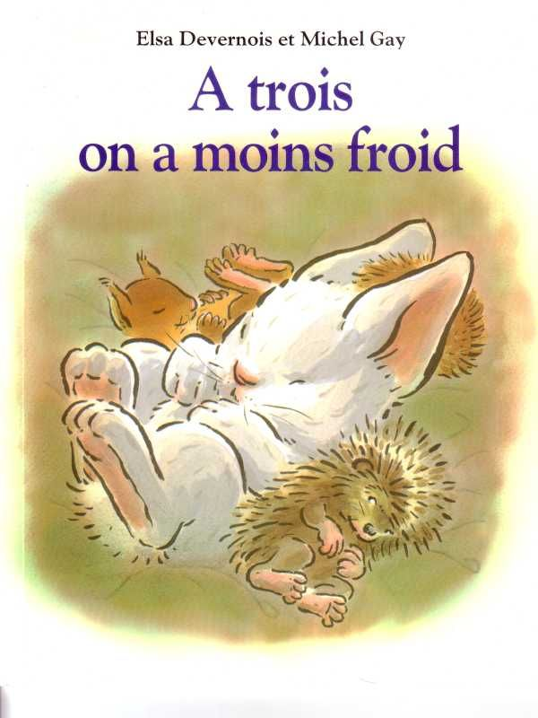
Nous avons pu reconnaitre ce qui est doux comme Touffu le lapin et ce qui pique comme Kipic le hérisson.
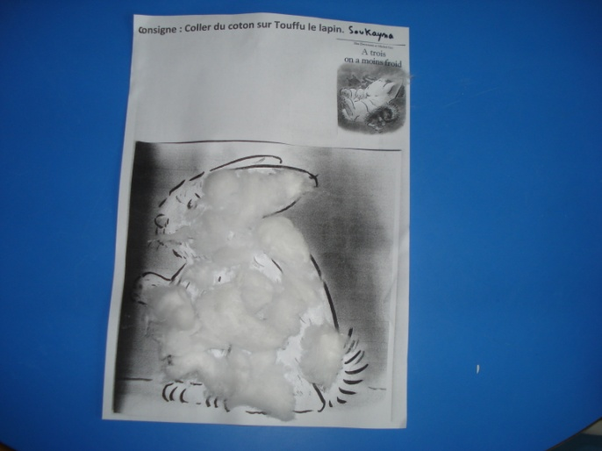
Touffu le lapin tout doux réalisé par collage de bout de coton.
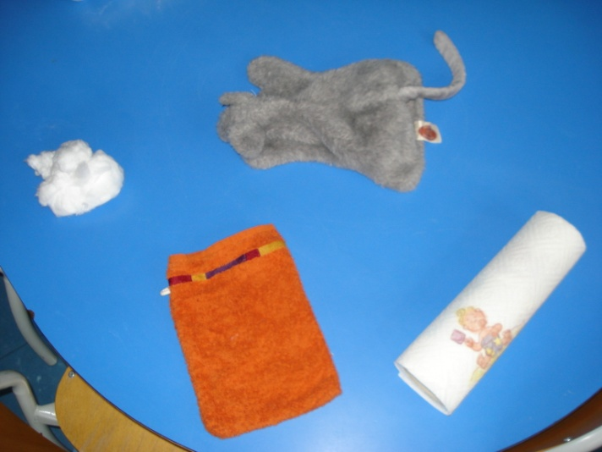
Les élèves ont trouvé les éléments de la classe doux au toucher (coton, gant, sopalin et doudou)

Nous nous sommes ensuite intéressé à tout ce qui pique.
- Qu’est-ce qui pique comme Kipic le hérisson ?
Une piqure (Kenaë), une punaise (Mohamed), une fourchette (Hana) , une aiguile, une mine de crayon.
Les élèves ont montré les piquants du hérisson à l’aide de peinture marron et d’une fourchette.
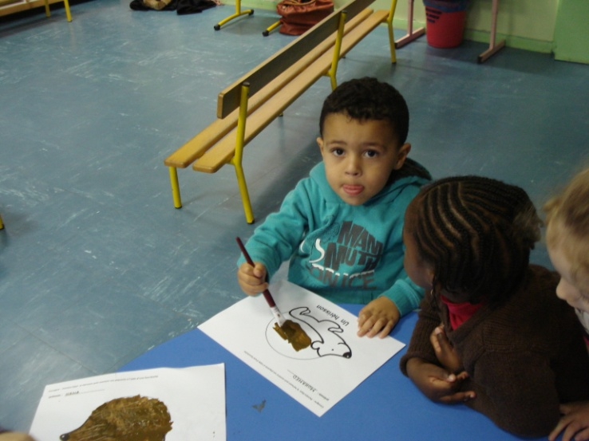

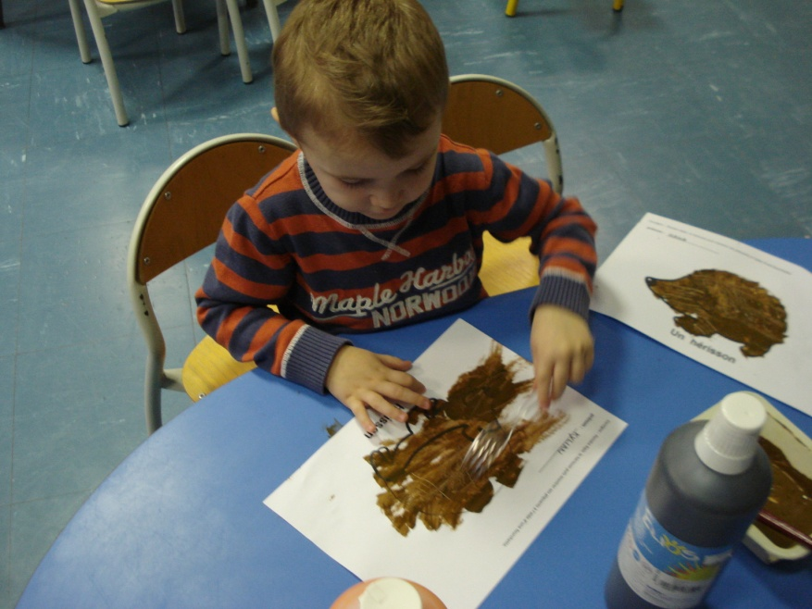
Puis ils ont réalisé des hérissons à l’aide de pate à modeler et de cure dent.
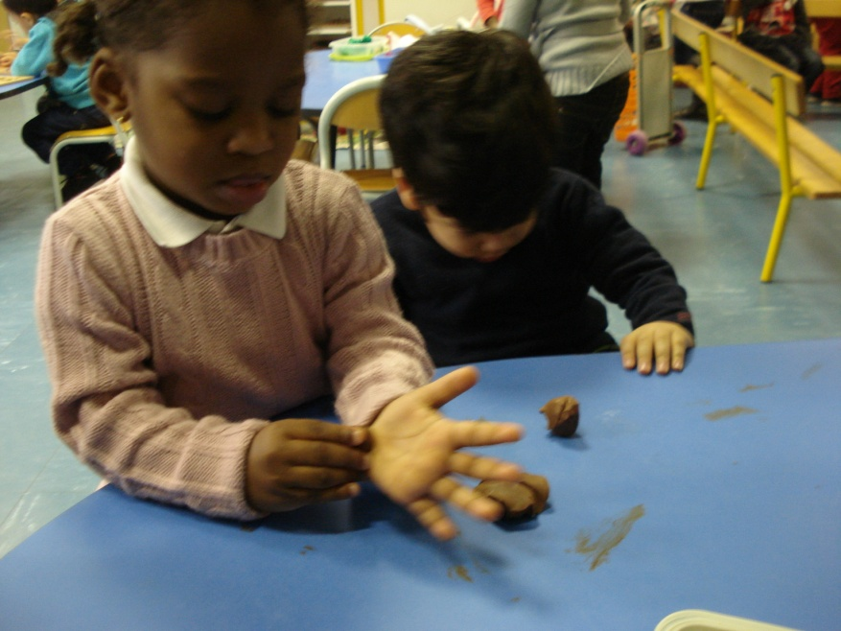
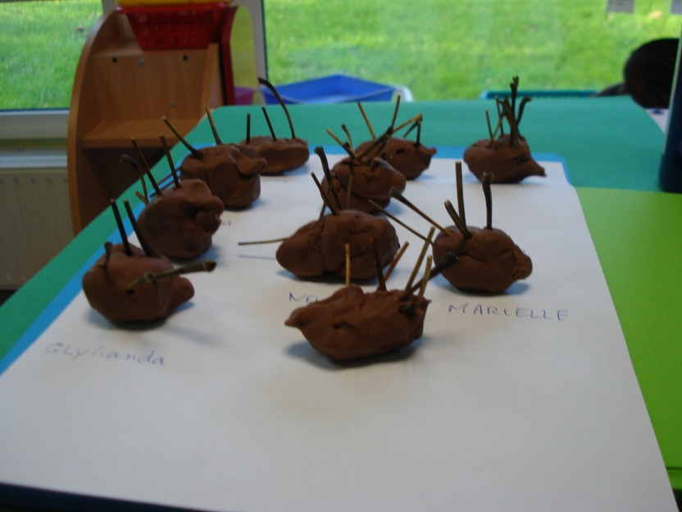
Voici les hérissons réalisés par les élèves

